МДОУ ДС КВ № 32 г. Ейска МО Ейский район

Консультация для родителей
Детский травматизм: как уберечь ребенка?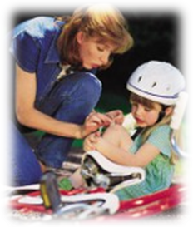

«Профилактика болезни самое разумное лечение.»
Силован Рамишвили

Детский травматизм кажется неизбежным злом, особенно в летний период — на каникулах тяжело контролировать ребенка и ограждать его от опасностей. На самом деле, большинства травм и опасных ситуаций можно избежать. И профилактика детского травматизма, естественно, ложится на плечи родителей и учителей.
Детский травматизм распространен куда больше, чем травматизм взрослых, и это не удивительно. Дети очень любознательны, пытаются активно познавать окружающий мир. Но при этом житейских навыков у них еще мало, и они не всегда умеют оценить опасность ситуации. Поэтому детские травмы, увы, не редкость.
Детский травматизм условно можно разделить на пять типов в зависимости от места, где ребенок может получить травму:
- бытовой (травмы, которые возникают дома, во дворе, в детском саду);
- уличный (в первую очередь транспортный, но также и не связанный с транспортом);
- школьный;
- спортивный;
- прочий.
Бытовой травматизм — самый распространенный, и причина его в большинстве случаев — невнимательность родителей, которые не только оставляют ребенка без присмотра, но и оставляют в доступных местах опасные для ребенка предметы, не закрывают окна и т.п.
Существует и другая классификация детского травматизма — возрастная. У детей каждого возраста — свои особенности развития и поведения, которые и обуславливают наиболее распространенные типы травм. Так, в грудном возрасте (до года) детский травматизм чаще всего связан с заглатыванием посторонних предметов. Ребенок пытается познавать мир единственным доступным ему способом — он трогает руками предметы, находящиеся в непосредственной близости, и пытается тянуть их в рот.
В возрасте от года до трех ребенок учится ходить и становится очень подвижным. Поэтому к травмам от заглатываемых предметов добавляются травмы, связанные с падениями (ушибы, переломы), травмы от острых предметов, ожоги, поражения током. После трех лет любознательность растет, окружающий мир ребенка больше не ограничивается квартирой, поэтому вероятность получить травму увеличивается.
Затем ребенок идет в школу, и родители уже не могут контролировать его так, как раньше. Добавляется школьный и спортивный детский травматизм. Всплеск травматизма часто приходится на подростковый возраст: в это время детский травматизм обусловлен не только любопытством и неумением оценить опасность, но еще и желанием покрасоваться перед ровесниками, быть не хуже, чем другие, и безрассудной смелостью.
Профилактика детского травматизма
Конечно, полностью искоренить детский травматизм невозможно — от несчастного случая, увы, не застрахован никто. Но задача родителей — максимально обезопасить своего ребенка. Ведь большинство травм происходят именно по вине родителей — недоглядели, недообъяснили.
Способы профилактики детского травматизма зависят от возраста ребенка. В грудном возрасте, например, особо важен постоянный надзор. Конечно, тяжело уследить за ребенком 24 часа в сутки, 7 дней в неделю, но чем младше ребенок, тем важнее не выпускать его из вида. Детский травматизм в младенческом возрасте целиком и полностью на совести родителей. Младенец еще не знает, что такое «опасно», и объяснить ему это нельзя. Так что если малыш проглотил пуговицу или — не дай Бог! — выпал из стоявшей на балконе коляски, виноваты родители.
Ребенок растет, начинает ходить, гулять с вами на улице, так что теперь ваша задача — максимально оградить его от травмоопасных предметов. Дома — спрятать от него хрупкие и острые предметы, спички, нагревательные электроприборы, химикаты (чистящие средства, краски, лаки и пр.). Розетки закрываются специальными заглушками. Нужно закрывать окна (или хотя бы снабдить их прочными сетками) и не подпускать ребенка к плите и другой опасной бытовой технике.
Кроме того, в этом возрасте нужно уже учить ребенка самостоятельно определять степень опасности. Расскажите ему, что спичками и утюгом можно обжечься, ножом — порезаться, а кипятком — ошпариться. В этом возрасте дети уже вполне способны воспринимать аргументацию, и лучше пусть он узнает об опасности с ваших слов, чем на собственном опыте. Только рассказывайте спокойно, не надо запугивать ребенка.
Чем старше становится ребенок, тем большую важность приобретает объяснение правил техники безопасности. Когда ребенок идет в школу, родители часто перекладывают ответственность за детский травматизм на классных руководителей, учителей физкультуры, труда и ОБЖ. Да, во время уроков учителя несут ответственность за ребенка, но родители сами должны ознакомить свое чадо с правилами дорожного движения и другими правилами безопасности. В конце концов, учитель отвечает за целый класс, очень тяжело уследить за 40 детьми. У вас же только один ребенок — и в ваших силах сделать так, чтобы он не пытался выбежать на проезжую часть или выкинуть еще что-нибудь опасное.
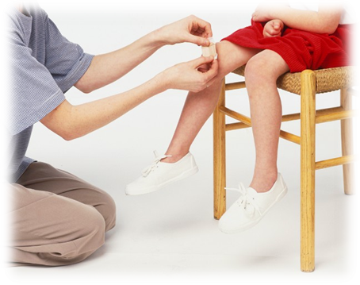Детский травматизм — серьезная проблема, но если родители будут следить за своим ребенком и научат его правилам безопасности, многих травм удастся избежать.

